湖州市绿色采购服务平台

采购人缴纳交易服务费及
发票信息维护操作手册

一、采购人缴纳交易服务费操作手册

1. 官网-首页-采购人登录窗口，选择对应方式登录，如下图所示：
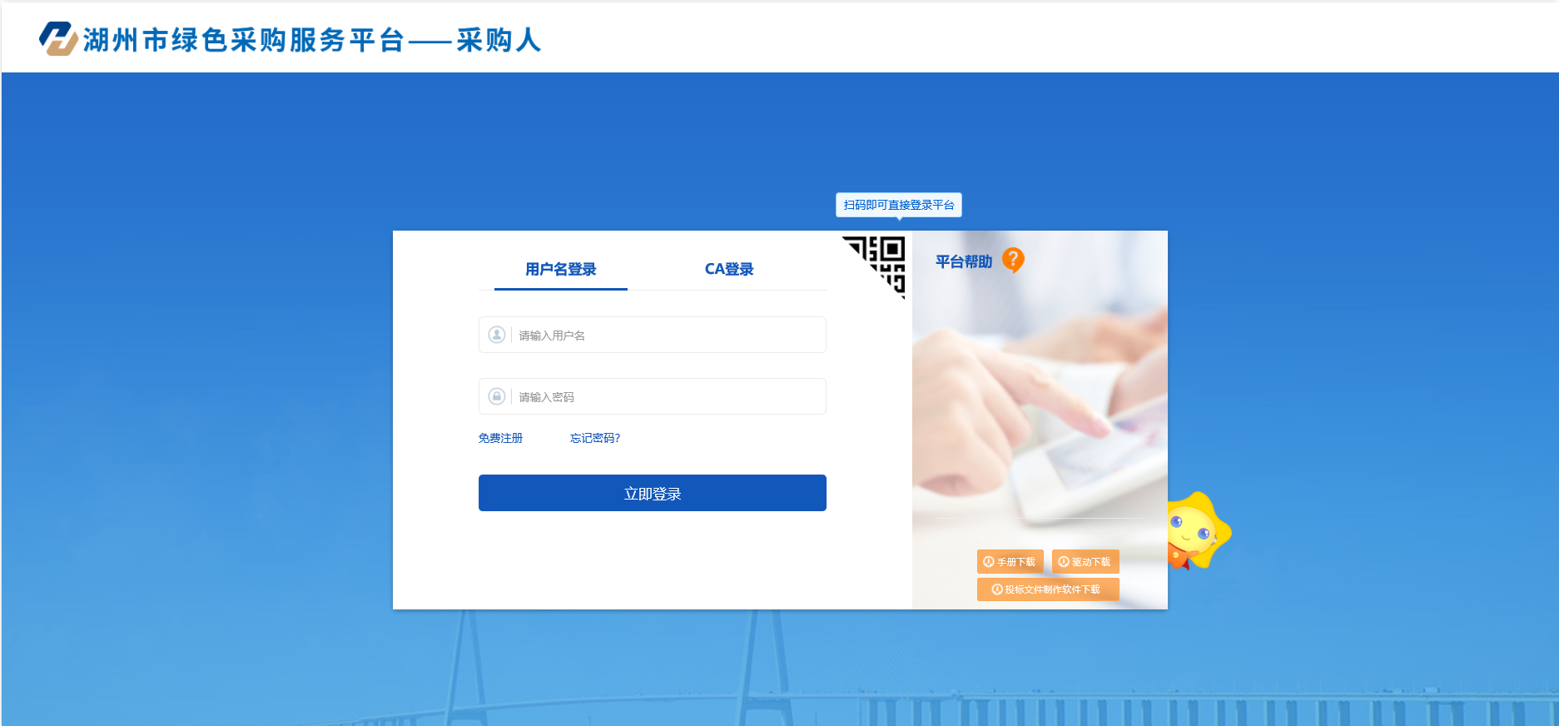
- 登录后选择“采购业务”，如下图所示：
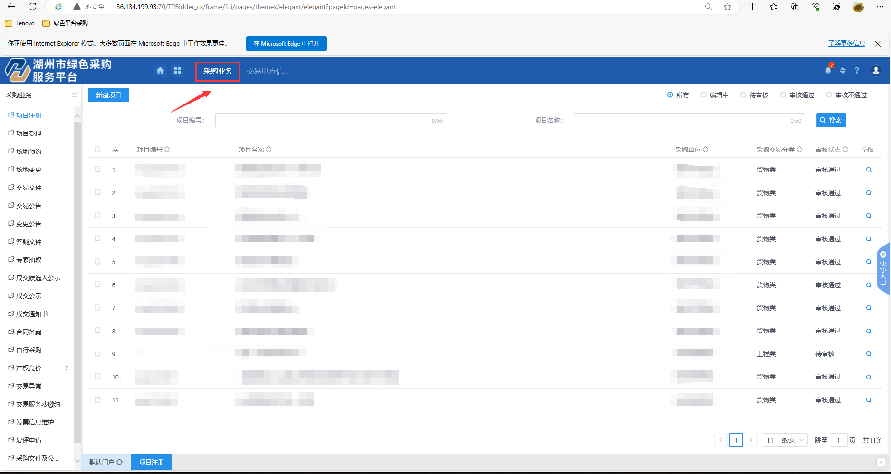
- 在左侧菜单栏选择 “交易服务费缴纳”菜单，并点击“新增申请”，如下图所示：
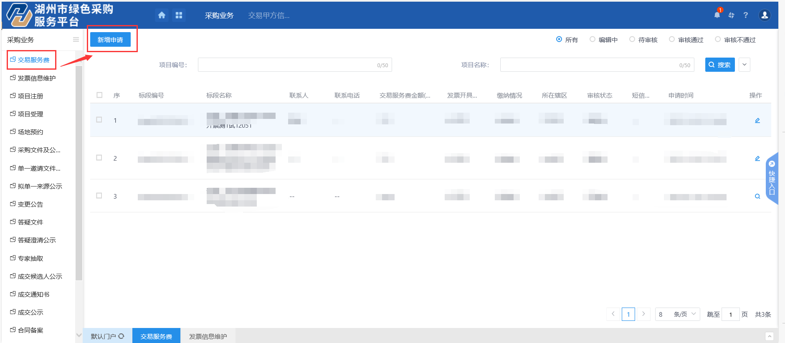
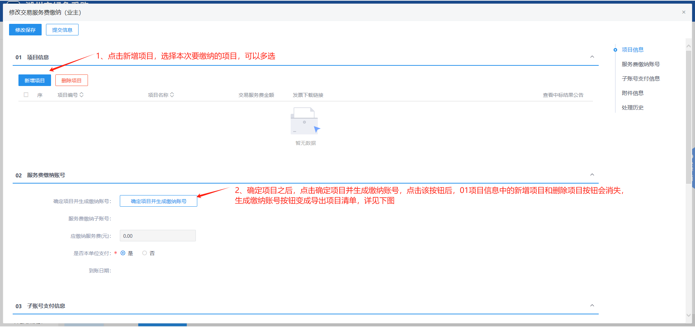
4. 01项目信息栏点击“新增项目”如下图所示：
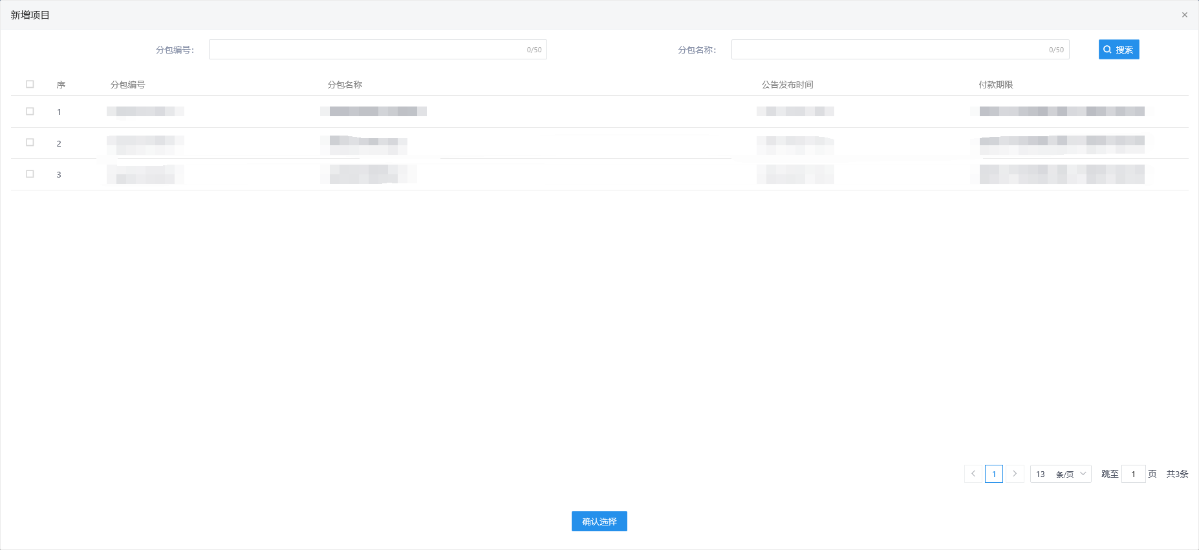
5. 选择需要缴纳的项目，并点击“确认选择”，如下图所示：
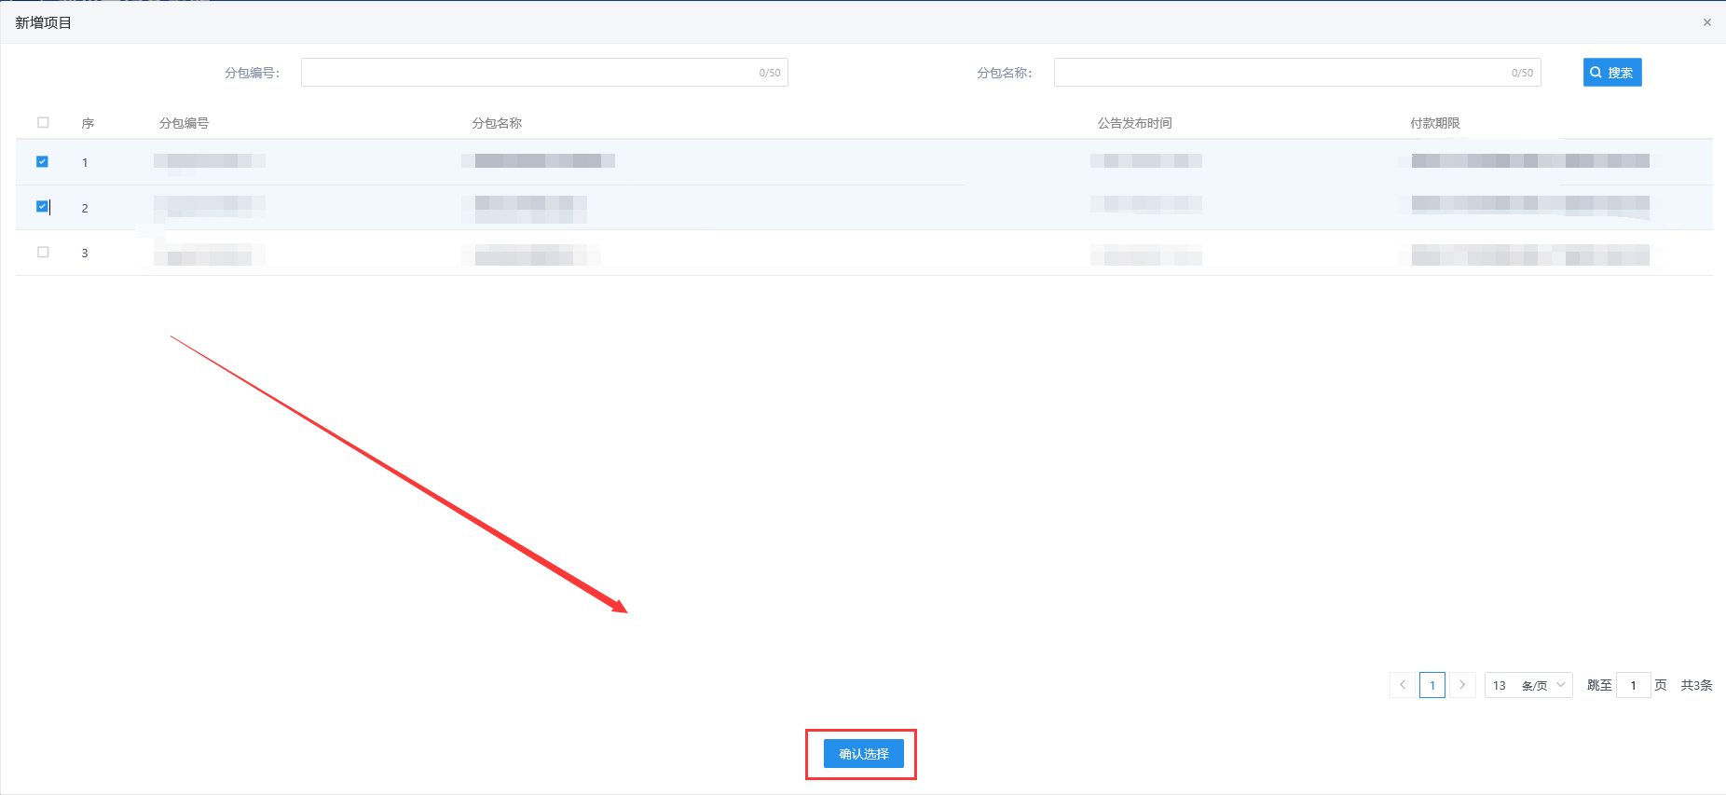
6. 选择需要缴纳的项目后，如无发票下载链接，点击“获取发票”按钮；
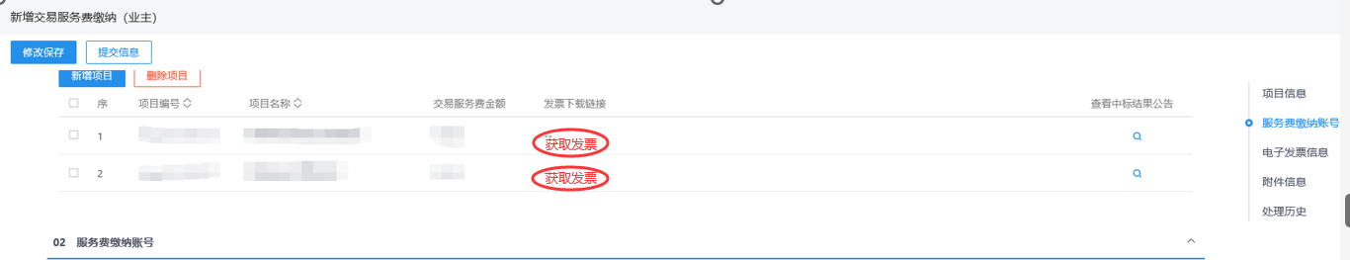7. 【02 确认项目并生成缴纳账号】，如下图所示：
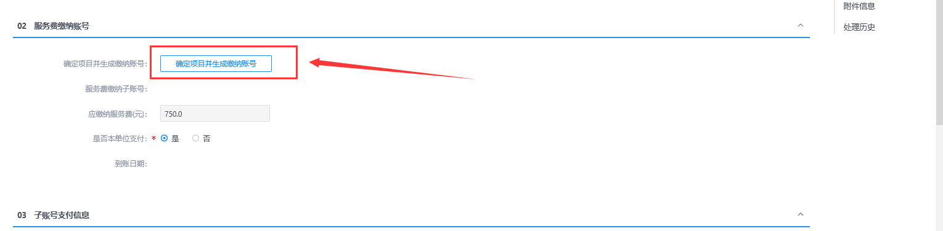
注意事项：确定项目之后，点击“确定项目并生成缴纳账号”，点击该按钮后，01项目信息中的“新增项目”和“删除项目”按钮会消失生成缴纳账号按钮变成导出项目清单，详见下图
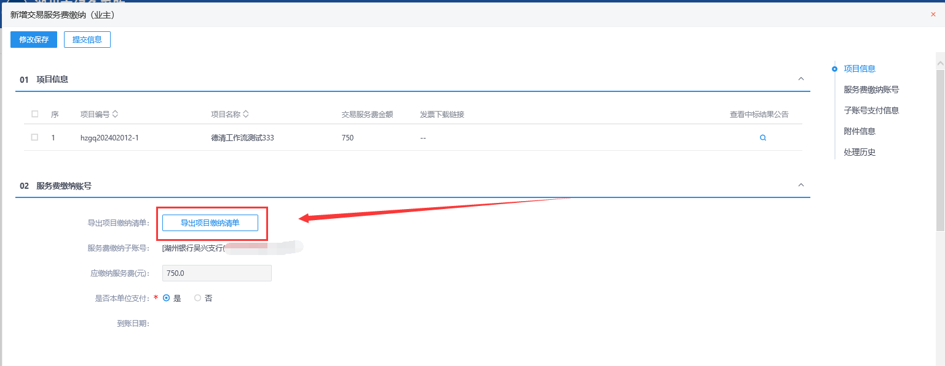
8. 导出“项目缴纳清单”，可导出缴纳账号等信息（提供给财务进行汇款），如下图所示：
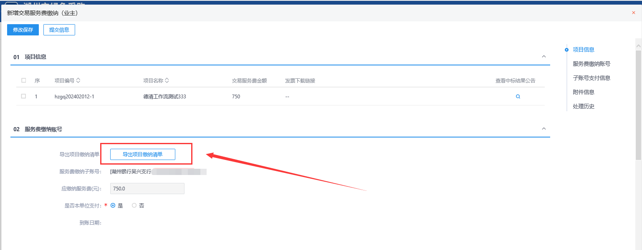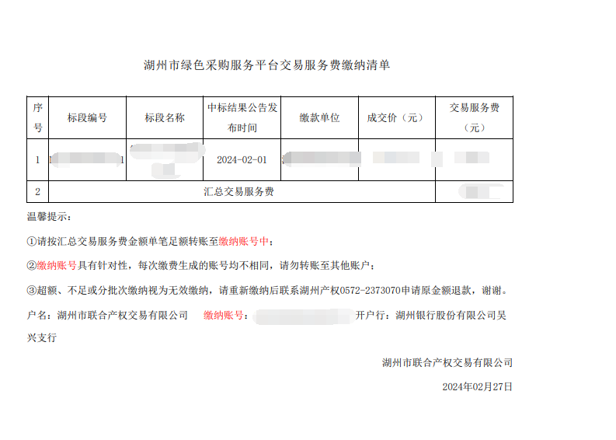
9. 是否本单位支付选项，如下图所示：
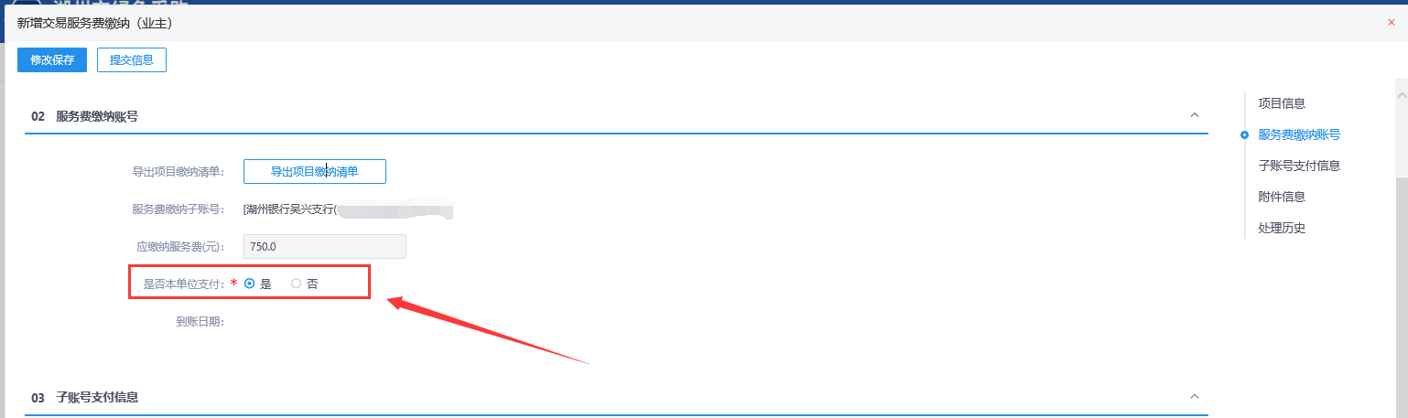
注意事项：当选择“否”时请上传支付凭证信息
10、到账查询及支付凭证上传，如下图所示：
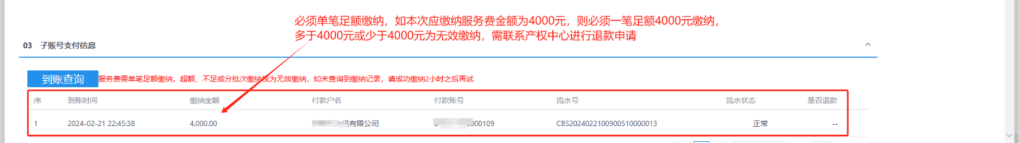

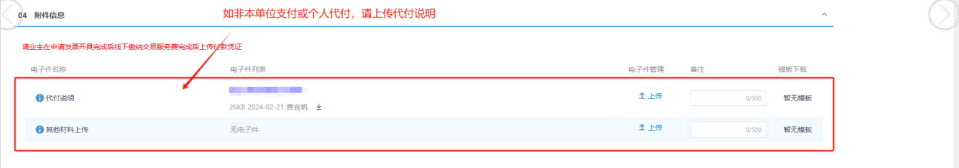
11. 以上内容完成后点击左上角“提交信息”，提交至审核人员，如下图所示：
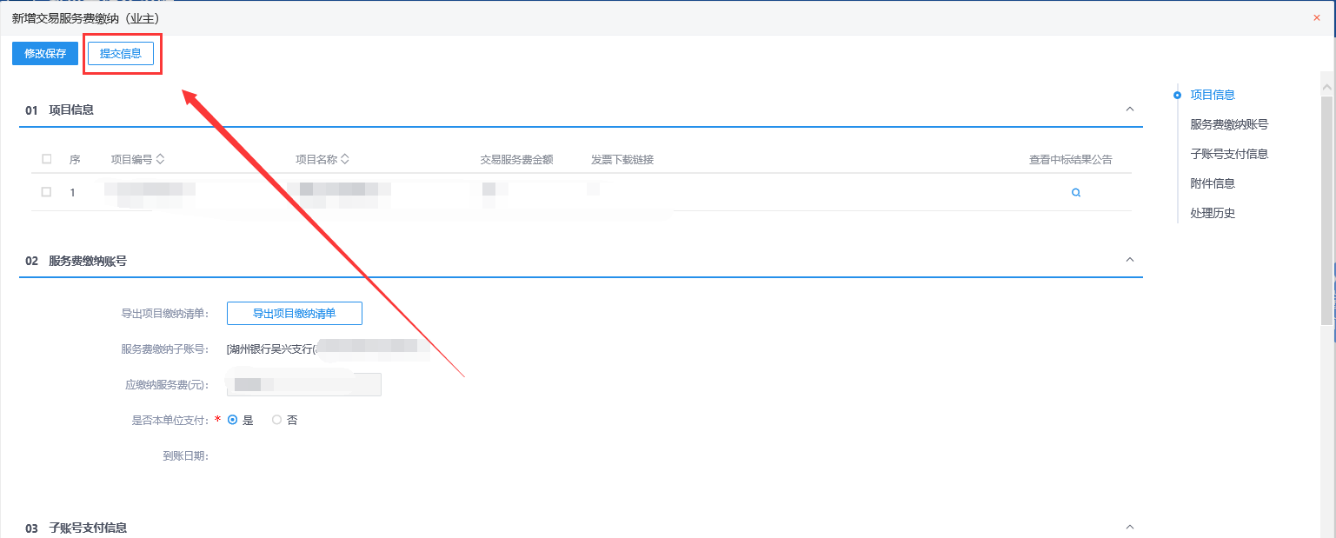

二、采购人发票信息维护：
1. 点击“采购业务”，如下图所示：
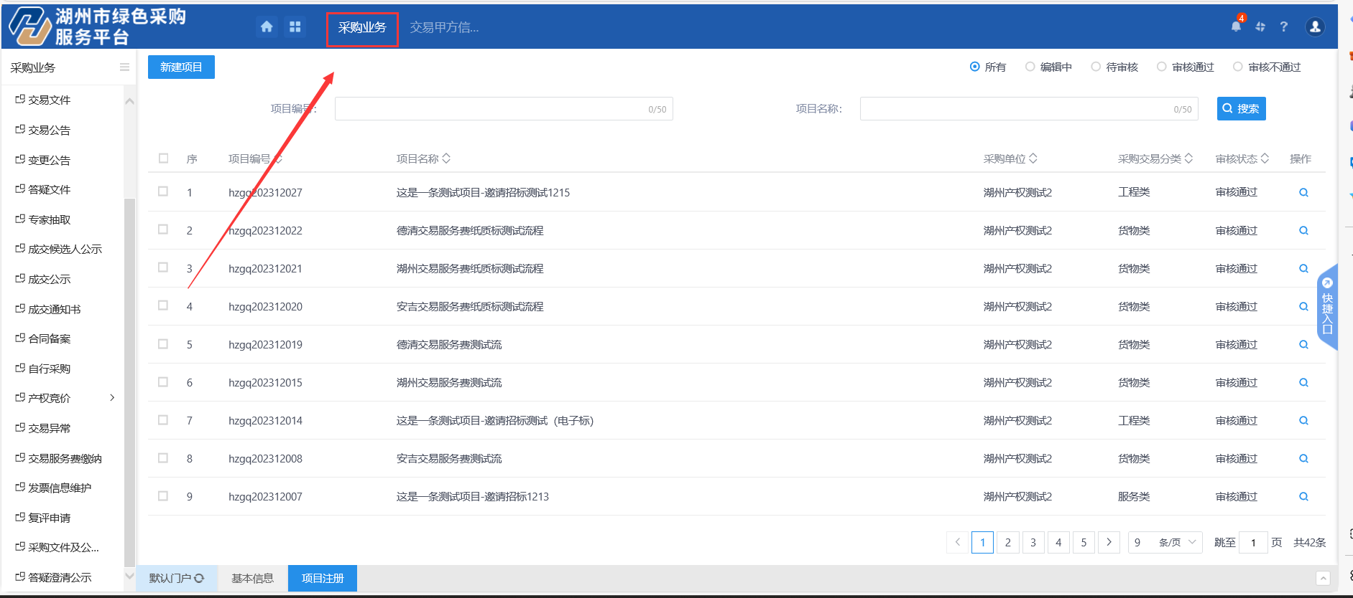
- 点击左“发票信息维护”菜单，如下图所示：
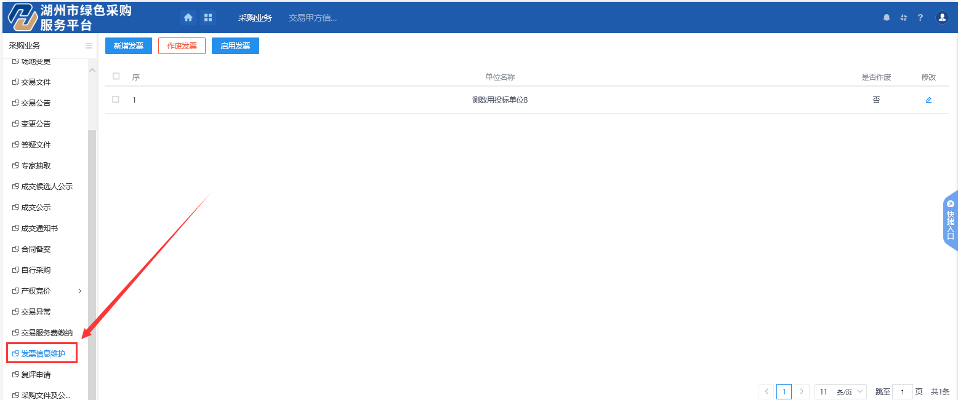
- 根据需要点击左上角“新增、作废、启用”，如下图所示：
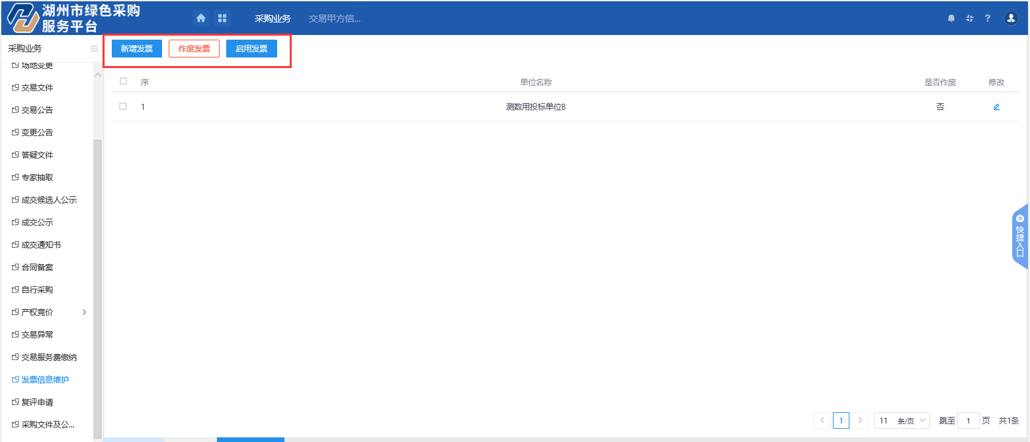
- “新增发票”完成后，点击“确认修改”即可，如下图所示
